三重県環境学習情報センター行 （送り状不要） Fax：059‐329‐2909

こどもエコクラブ特別企画
「かがくのゲームであ・そ・ぼ！！」参加申込書
クラブ名
代表者氏名
住所 | 〒
緊急連絡先
参加者の氏名  ※欄が足りない場合は  コピーしてください | （サポーター・ 年生）
 | （サポーター・ 年生）
 | （ 年生）
 | （ 年生）
 | （ 年生）
※郵便、E-mail、Faxのいずれかでお申し込みください。
※申し込みから３日以内に受付の連絡がない場合は、お手数ですがお問い合わせください。
※参加決定後、案内を送付します。
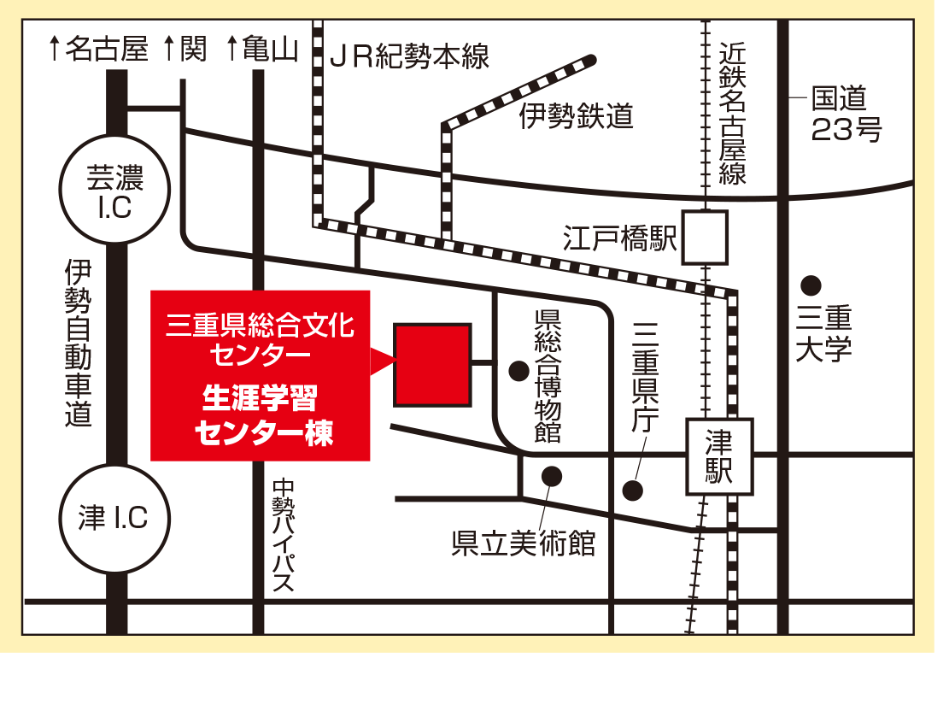
＜会場＞
三重県総合文化センター
生涯学習棟4階 中研修室
（津市一身田上津部田1234）

